
Папка по самообразованию на тему:


«Мнемотехника как эффективное средство развития связной речи у детей дошкольного возраста»

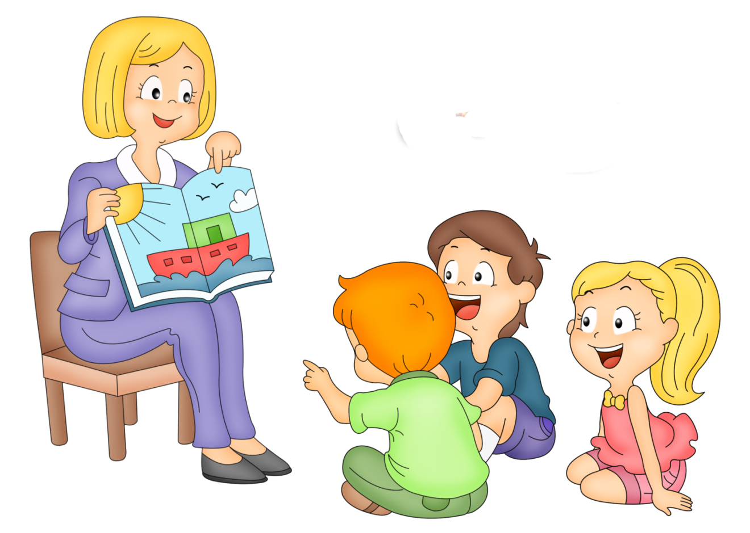

Папка по самообразованию на тему:
«Мнемотехника как эффективное средство развития связной речи у детей дошкольного возраста»
Цель: развитие связной речи у детей дошкольного возраста посредством мнемотехники.
Задачи:
- совершенствовать диалогическую форму речи;
- развивать у детей умение с помощью графической аналогии понимать и рассказывать знакомые сказки, стихи по мнемотаблице и коллажу;
- развивать умственную активность, сообразительность, наблюдательность, умение сравнивать, выделять существенные признаки;
- развивать мышление, внимание, воображение, память;
- создать условия для развития связной речи: разработать и апробировать серию занятий с использованием мнемотехники;
- создать наглядный материал, включающий в себя приемы мнемотехники;
- вовлечь родителей в процесс речевого развития детей;
- поделиться опытом профессиональной деятельности с педагогами ДОУ.
Предполагаемый результат
- У детей увеличится круг знаний об окружающем мире.
- Появится желание пересказывать тексты, придумывать интересные истории.
- Словарный запас выходит на более высокий уровень.
- Дети преодолевают робость, застенчивость, учатся свободно держаться перед аудиторией.
- Родители вовлечены в процесс речевого развития детей.
Актуальность
«Если учить ребёнка каким-нибудь неизвестным ему пяти словам – он долго будет и напрасно мучиться, но, если свяжите двадцать таких слов с картинками, их он усвоит на лету».
К.Д. Ушинский.
С вступлением в силу ФГОС ДО стали предъявляться требования к результатам освоения программы в виде целевых ориентиров дошкольного образования. На этапе завершения дошкольного образования воспитанник должен хорошо владеть устной речью, использовать речь для выражения своих мыслей, чувств, желаний. Речевое развитие по-прежнему остается наиболее актуальным в дошкольном возрасте. Основная цель ФГОС ДО речевого развития - это формирование устной речи и навыков речевого общения с окружающими на основе овладения литературным языком.
В современном дошкольном образовании речь рассматривается как одна из основ воспитания и обучения. С развитием речи связано формирование как личности в целом, так и всех основных психических процессов.
К сожалению, на сегодняшний день - образная, богатая синонимами, описаниями речь у детей дошкольного возраста – явление очень редкое и это делает проблему развития связной речи одной из наиболее актуальных. Главной и отличительной чертой современного общества является подмена живого человеческого общения зависимостью от компьютера. Недостаток общения родителей со своими детьми, порой игнорирование речевых трудностей детей лишь увеличивает количество дошкольников с недостатками речи.
В речи детей существует множество проблем: односложная речь, неспособность построить распространенное предложение; бедность речи, недостаточный словарный запас; трудности в построении монолога (сюжетный или описательный рассказ, пересказ); отсутствие навыков культурной речи.
Чтобы успешно решить эти проблемы, необходимо сделать процесс обучения интересным, развивающим, несколько опережающим развитие ребенка, но не превышающим его возможностей. Поэтому наряду с общепринятыми приемами и принципами я считаю необходимым использовать в своей работе оригинальные, творческие методики, и одна из них – это мнемотехника.
Мнемотехника — система различных приёмов, облегчающих запоминание и увеличивающих объём памяти путём образования дополнительных ассоциаций, организация учебного процесса в виде игры. Использование мнемотехники в настоящее время становиться актуальным.
Основной «секрет» мнемотехники очень прост и хорошо известен. Когда ребенок в своём воображении соединяет несколько зрительных образов, мозг фиксирует эту взаимосвязь. И в дальнейшем при припоминании по одному из образов этой ассоциации мозг воспроизводит все ранее соединённые образы.
Теоретическая основа базируется на представлении о сложной и активной природе процессов запоминания, опирающихся у человека на целый ряд совместно работающих аппаратов мозговой коры, она открывает широкие возможности для более эффективного заучивания детьми стихотворного текста, даже, что особенно важно, детьми с проблемами в развитии. (В.А. Козаренко «Учебник мнемотехники. Система запоминания «Джордано»»)
Работа с технологией мнемотехники опирается на следующие принципы:
- Принцип творческого обучения и воспитания: максимальная реализация творческих возможностей ребёнка.
- Принцип доступности: предложенный материал по уровню сложности, доступен пониманию ребёнка.
- Принцип личностной ориентации: личность каждого ребёнка является непреложной ценностью в процессе воспитания.
- Принцип природосообразности: учёт возрастных и индивидуальных особенностей, задатков, возможностей детей.
Ведущая педагогическая идея опыта заключается в создании условий для внедрения мнемотехнических технологий в воспитательно-образовательный процесс с целью повышения уровня сформированности связной речи у детей дошкольного возраста. А также развитие связной речи детей дошкольного возраста, используя дидактические игры в интеграции с методом наглядного моделирования – мнемотаблицами:
- В пересказе.
- В составлении рассказов.
- В заучивании стихотворений.
- В формировании грамматически развитой речи.
Формы работы с детьми:
- совместная работа с детьми;
- индивидуальная работа с детьми.
Работа с родителями в течении года
- Консультация: «Мнемотехника – как средство развития связной речи у детей».
- «Роль семьи в развитии речи детей дошкольного возраста».
- «Развитие речи детей средствами мнемотехник».
Работа с педагогами
1. ООД по развитию речи: «Мненомотаблицы в работе педагога дошкольного образования»
2. Передача опыта работы, картотека мнемотаблиц и т.д.
Предоставление отчета по работе
Форма отчетности: Отчёт о проделанной работе по теме самообразования на итоговом педсовете. Выступление на педсовете, мастер-класс по составлению мнемотаблиц.
Изучение методической литературы по данной теме в течении года, создание картотек
- Т.Б. Полянская «Использование метода мнемотехники в обучении рассказыванию детей дошкольного возраста»;
- Н.В. Нищева «Обучение детей пересказу по опорным картинкам»;
- Изучение статей в журналах: «Воспитатель ДОУ», «Дошкольное воспитание»;
- Изучение методик и технологий в интернет-ресурсах;
- Создание картотек: «Словесный каскад», «Составь рассказ», «Расскажи стихотворение».

Перспективный план работы с детьми на 2022 - 2024 учебный год
Месяц | Тема | Задачи
Сентябрь  1 неделя  2 неделя  3 неделя  4 неделя | «Мнемотаблицы, мнемодорожки» | Знакомство с мнемотаблицей, мнемодорожкой, мнемотехническим запоминанием слов. Обучение составлению рассказа с использованием мнемотаблицы, являющейся зрительным планом изложения, развитие слухового внимания, зрительного восприятия, логического мышления, памяти.
Сентябрь  1 неделя  2 неделя  3 неделя  4 неделя | «По дороге в детский сад». | Учить составлению описательного рассказа с использованием сенсорно – графического плана, развивать слуховое, зрительное внимание, мышление, учить составлению мнемодорожки.
Сентябрь  1 неделя  2 неделя  3 неделя  4 неделя | Русская народная сказка «Рукавичка». | Упражнять в умении рассказывать содержание сказки связно, в логической последовательности, учить соотносить знаковые символы с образами; развивать внимание, память, мышление.
Сентябрь  1 неделя  2 неделя  3 неделя  4 неделя | Стихотворение Е. Трутневой «Листопад». | Учить составлять мнемотаблицу по стихотворению, рассказывать стихотворение опираясь на мнемотаблицу; учить соотносить знаковые символы с образами; развивать внимание, память, мышление.
Октябрь  1 неделя  2 неделя  3 неделя  4 неделя | Описательный рассказ «Расскажи про осень» | Учить составлению описательного рассказа, развивать слуховое, зрительное внимание, мышление, учить составлению мнемодорожки, расширение словаря существительных, прилагательных, употребление сложноподчиненных предложений с союзом «а».  Уточнение, расширение словаря существительных, прилагательных по теме «Осень», развитие зрительного восприятия, логического мышления, учить составлять мнемотаблицу.
Октябрь  1 неделя  2 неделя  3 неделя  4 неделя | «Моя семья» | Составление рассказа «Моя семья».  Упражнять детей в составлении рассказа по схеме – модели; развивать умение соотносить знаковые символы с образами; развивать память, внимание, наглядно – действенное мышление.
Октябрь  1 неделя  2 неделя  3 неделя  4 неделя | Стихотворение «День и ночь» П. Соловьева | Заучить стихотворение с помощью мнемотаблицы. Поупражнять в выразительном чтении стихотворения.
Октябрь  1 неделя  2 неделя  3 неделя  4 неделя | «Моя любимая сказка» | Предложить детям самим составить мнемотаблицу о своей любимой сказке. Провести взаимотренаж (ВТ) и взаимопередачу информации (ВПИ). (Под контролем педагога)
Ноябрь  1 неделя  2 неделя  3 неделя  4 неделя | «Расскажи о профессии» | Активизация предметного словаря: название профессии, орудий труда, расширение словаря действий; учить составлять мнемодорожку.
Ноябрь  1 неделя  2 неделя  3 неделя  4 неделя | «Мое село» | Расширение словаря существительных по теме «Мое село», обучение составлению связного рассказа с опорой на мнемотаблицу.
Ноябрь  1 неделя  2 неделя  3 неделя  4 неделя | Стихотворение «Дружите, дети» Т. Шорыгина. | Продолжать учить составлять самостоятельно мнемотаблицу, соотносить знаковые символы с образами; развивать внимание, память, мышление.
Ноябрь  1 неделя  2 неделя  3 неделя  4 неделя | Русская народная сказка «Жихарка». | Продолжать упражнять в умении рассказывать содержание сказки связно, в логической последовательности, учить соотносить знаковые символы с образами; развивать внимание, память, мышление.
Декабрь  1 неделя  2 неделя  3 неделя  4 неделя | «Расскажи о зиме» | Уточнение, расширение словаря существительных, прилагательных по теме «Зима», развитие зрительного восприятия, логического мышления, составление предложений, учить составлять мнемотаблицу.
Декабрь  1 неделя  2 неделя  3 неделя  4 неделя | Русская народная сказка «Снегурочка» | Продолжать учить соотносить знаковые символы с образами; учить самостоятельно выбирать знаковые образы и символы, развивать внимание, память, мышление.
Декабрь  1 неделя  2 неделя  3 неделя  4 неделя | Стихотворение «Зимний гость» Н. Найдёнова | Продолжать учить составлять самостоятельно мнемотаблицу по стихотворению, соотносить знаковые символы с образами; учить самостоятельно выбирать знаковые образы и символы, развивать внимание, память, мышление.
Декабрь  1 неделя  2 неделя  3 неделя  4 неделя | «Встречаем Новый год» | Расширение словаря существительных по теме «Новый Год», развитие фразовой речи, учить составлению описательного рассказа, развивать слуховое, зрительное восприятие, мышление.
Январь  2 неделя  3 неделя  4 неделя | «Мое здоровье» | Расширение словаря существительных по теме «Здоровье», развитие фразовой речи, употребление предложений с распространенными однородными членами, учить составлять рассказ по мнемотаблице.
Январь  2 неделя  3 неделя  4 неделя | Стихотворение «Что нужно делать каждый день?» Н.Д. Ходжимирова | Продолжать учить составлять самостоятельно мнемотаблицу по стихотворению, соотносить знаковые символы с образами; учить самостоятельно выбирать знаковые образы и символы, развивать внимание, память, мышление.
Январь  2 неделя  3 неделя  4 неделя | «Дикие животные» | Расширение словаря существительных по теме «Дикие животные», изменение существительных в единственном числе по падежам в зависимости от вопроса и соседних слов, составление мнемотаблиц.
Февраль  1 неделя  2 неделя  3 неделя  4 неделя | «Мои игрушки» | Расширение словаря существительных по теме «Игрушки», согласование местоимений «мой», «моя» с существительными в роде, падеже, развивать слуховое, зрительное восприятие, мышление, составление рассказа с опорой на мнемотаблицу.
Февраль  1 неделя  2 неделя  3 неделя  4 неделя | Стихотворение «Два флота» | Продолжать учить составлять самостоятельно мнемотаблицу по стихотворению, соотносить знаковые символы с образами; учить самостоятельно выбирать знаковые образы и символы, развивать внимание, память, мышление.
Февраль  1 неделя  2 неделя  3 неделя  4 неделя | «Мои защитники» | Расширение словаря существительных по теме «Мои защитники», развитие связной речи, составление рассказа с опорой на мнемотаблицу. развивать слуховое, зрительное восприятие, мышление, память.
Февраль  1 неделя  2 неделя  3 неделя  4 неделя | Русская народная сказка «Каша из топора». | Продолжать учить соотносить знаковые символы с образами; учить самостоятельно выбирать знаковые образы и символы, развивать внимание, память, мышление.
Март  1 неделя  2 неделя  3 неделя  4 неделя | «Как я помогаю маме» | Активизация словаря существительных, прилагательных по теме «Семья», согласование прилагательных с существительными, составление рассказа из личного опыта, самостоятельное составление мнемодорожки.
Март  1 неделя  2 неделя  3 неделя  4 неделя | Стихотворение  «Сказки слушать я люблю» | Продолжать учить составлять самостоятельно мнемотаблицу по стихотворению, соотносить знаковые символы с образами; учить самостоятельно выбирать знаковые образы и символы, развивать внимание, память, мышление.
Март  1 неделя  2 неделя  3 неделя  4 неделя | Русская народная сказка «Теремок» | Продолжать учить соотносить знаковые символы с образами; учить самостоятельно выбирать знаковые образы и символы, развивать внимание, память, мышление.
Март  1 неделя  2 неделя  3 неделя  4 неделя | «Расскажи о деревьях» | Расширение словаря существительных по теме «Деревья», развитие связной речи, составление рассказа с опорой на мнемотаблицу. развивать слуховое, зрительное восприятие, мышление, память. составление описательного рассказа с использованием мнемотаблицы.
Апрель  1 неделя  2 неделя  3 неделя  4 неделя | «Расскажи о весне» | Расширение словаря существительных, прилагательных, глаголов по теме «Весна», согласование прилагательных с существительными, образование существительных с уменьшительно – ласкательными суффиксами, составление творческого рассказа с использованием мнемотаблицы, развивать слуховое, зрительное восприятие, мышление, память.
Апрель  1 неделя  2 неделя  3 неделя  4 неделя | Стихотворение «Апрель» С. Маршак | Закреплять умения составлять самостоятельно мнемотаблицу по стихотворению, соотносить знаковые символы с образами; учить самостоятельно выбирать знаковые образы и символы, развивать внимание, память, мышление.
Апрель  1 неделя  2 неделя  3 неделя  4 неделя | «Транспорт» | Активизация словаря существительных, прилагательных по теме «Транспорт», согласование количественных числительных с существительными, употребление предложений разных типов, составление творческого рассказа с использованием мнемотаблицы.
Апрель  1 неделя  2 неделя  3 неделя  4 неделя | «Составление творческих рассказов» | Учить составлять творческие рассказы, правильно использовать в речи слова и выражения, позволяющие начать и закончить рассказ.
Май  1 неделя  2 неделя  3 неделя  4 неделя | «Расскажи о своем крае» | Расширение словаря существительных по теме «Мой край», развитие связной речи, составление рассказа с опорой на мнемотаблицу, развивать слуховое, зрительное восприятие, мышление, память, составление описательного рассказа с использованием мнемотаблицы.
Май  1 неделя  2 неделя  3 неделя  4 неделя | Стихотворение «Что мы Родиной зовем?» В. Степанов | Закреплять умения составлять самостоятельно мнемотаблицу по стихотворению, соотносить знаковые символы с образами; учить самостоятельно выбирать знаковые образы и символы, развивать внимание, память, мышление.
Май  1 неделя  2 неделя  3 неделя  4 неделя | «Расскажи о цветах» | Расширение словаря существительных по теме «Цветы», развитие связной речи, составление рассказа с опорой на мнемотаблицу, развивать слуховое, зрительное восприятие, мышление, память, составление описательного рассказа с использованием мнемотаблицы.
Май  1 неделя  2 неделя  3 неделя  4 неделя | «Стихи, рассказы по выбору детей» | Дать возможность детям выбрать стих или рассказ по его интересам, проявить инициативу, закрепить умение составлять мнемотаблицы.

